

Конкурсная
творческая работа

«Волонтерство
как образ жизни»

п. Вейделевка
2023 год

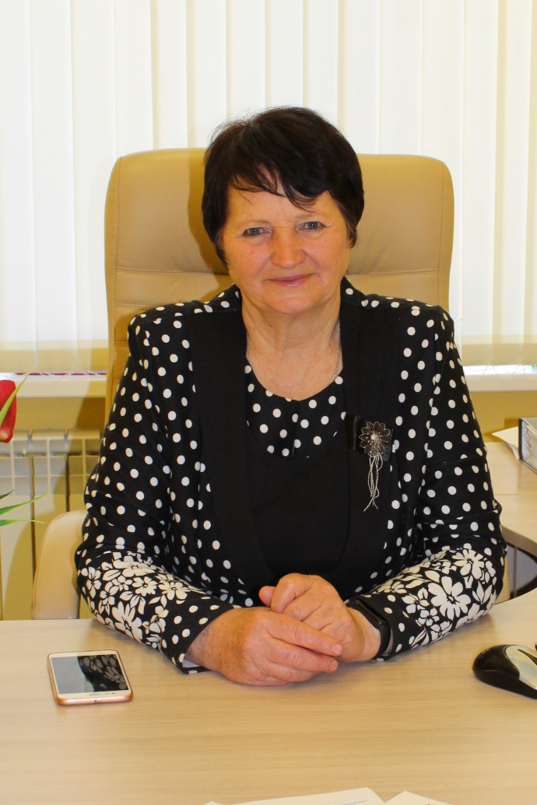

Автор
РЕШЕТНИКОВА
Екатерина Максимовна

Я, Решетникова Екатерина Максимовна, 1950 года рождения, проживаю в поселке Вейделевка Белгородской области. Жила и училась в малом селе Старо-Пузино Волоконовского района.
Начиная с пятого класса, принимала участие в тимуровском движении. Село небольшое, все знали, кому нужно помочь. Классный руководитель Зайцева Зинаида Ивановна, увлеченный молодой педагог, так организовала эту работу, что мы спешили на помощь, с большим удовольствием, больным и старым. Как мы гордились этим, как будто подвиг совершали!
О тимуровских делах писали в стенгазете школы, и все учащиеся знали нас в лицо. Сочувствие, сопереживание и соучастие всегда сопровождало меня. Выйдя на пенсию, вступила в ряды геронтоволонтеров серебряных волонтеров «Центр «Серебряного волонтерства» п. Вейделевка. Что может серебряный волонтер? Участвовать во встречах с молодежью, быть наставником. Принимать участие в совместной волонтерской деятельности с молодым поколением. Организовывать встречи пенсионеров со специалистами УПФР, УСЗН, поликлиники, Сбербанка, МФЦ. Оказывать помощь пенсионерам в оплате жилищно-коммунальных услуг, в том числе и посредством сети интернет, содействие в регистрации на портале Госуслуг, сообщать информацию об оказании бесплатных услугах юриста, психолога, сопроводить на социокультурное мероприятие и.т.д. А иногда, и просто выслушать человека о его наболевших делах, о радостях и просто, посидеть за чашкой чая, вспомнить былое.
Делать добро другим – это такая радость, удовольствие. Добрые дела любят тишину, так написано в писании, просто помогаешь людям, потому что имеешь желание, возможность и силы, и просто живёшь дальше, ощущая себя нужным и полезным. Конечно, всё доброе приносит счастье и любовь к людям, а это не маловажный факт в настоящее время.
Принимая участие в волонтерском движении, стараюсь быть примером для своих товарищей и молодежи. Еще заметила такую закономерность, чем больше даешь людям добра, тем больше получаешь его, от совсем незнакомых людей, добро имеет свойство возвращаться, как бумеранг.
Сегодня, в такое неспокойное время вся страна встала «плечо о плечо», в ряд с волонтерами, помогая, чем только могут, нашим бойцам, принимающим участие в специальной военной операции.
Я пою в хоре ветеранов «Поющие сердца». Сначала мы собирали ежемесячно деньги на покупку продовольствия для ребят, которые находились на «передышке» на территории нашего района. Потом, благодаря активу хора: Сусловой Раисы Александровны, Рощупкиной Зои Семеновны, Никитенко Лины Михайловны, создался, своего рода «Фонд» сбора: теплых вещей, вязаных шерстяных носков и т.д. Были переданы на передовую теплые вещи, другие вещи первой необходимости и продукты питания длительного хранения: домашние мясные консервы, крупы, макаронные изделия, сахар, чай и т.д. В преддверии старого Нового года была проведена акция «Бабушкины пироги». Пенсионеры и геронтоволонтеры напекли более четырехсот пирожков, 10 литров плова, купили сладости и привезли подарки в военную часть, находящуюся временно на территории района. Благодаря усилиям нашего «фонда» ведется сбор средств, белой тюли для вязания маскировочных сеток, шерсти для вязания теплых носков, покупки необходимых лекарственных средств на фронт и госпиталь. Граждане старшего поколения всего района активно подключились к акции «Все для победы!».
Не забываем мы и о нуждающихся одинокопроживающих пожилых людях, ведь не все находятся на обслуживании у социальных работников по разным причинам. Наши серебряные волонтеры всегда придут на помощь: оплатить жилищно-коммунальные услуги, принести из аптеки необходимые лекарства, доставить продукты из магазина, да и просто «добрым слов» можно поддержать «одинокую душу» беседой.
Я пою в храме на клиросе. И часто меня просят мои друзья, которым трудно выстаивать службы, чтобы поставила свечки в храме «за здравие» родственников, «за упокой» умерших, купила лампадного масла, принесла освященной воды. Выполнять такие поручения мне в радость. Благодарю Бога, за то, что дает мне силы помогать нуждающимся.
Дай Бог любви нам и тепла,
Чтоб не было душевной стужи,
Чтоб были добрыми дела,
Чтоб каждый был кому-то нужен.
Дай Бог достичь нам высоты
Чтоб каждый мог собой гордиться,
Дай нам терпенья, красоты,
И быть свободными, как птицы.
Дай Бог нам мира без войны,
Чтоб радость отгоняла тучи,
И чтобы не было страны
Сильней, прекрасней и могучей!

